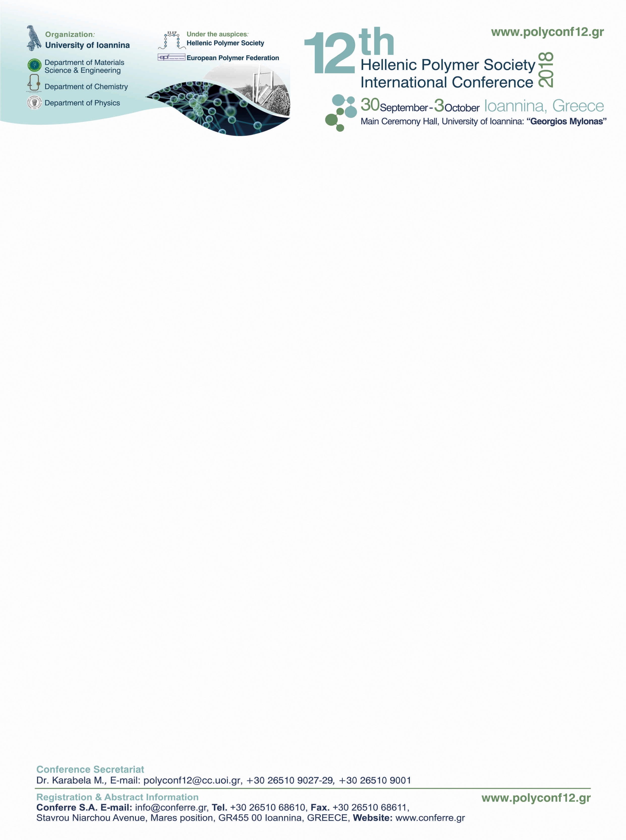

ΔΕΛΤΙΟ ΤΥΠΟΥ
12ο Πανελλήνιο Συνέδριο Πολυμερών με διεθνή συμμετοχή
30 Σεπτεμβρίου – 3 Οκτωβρίου
Αίθουσα Τελετών «Γεώργιος Μυλωνάς», Ιωάννινα

Το 12ο Πανελλήνιο Συνέδριο Πολυμερών με διεθνή συμμετοχή, θα διοργανωθεί στα Ιωάννινα και συγκεκριμένα στο Πανεπιστήμιο Ιωαννίνων (Αίθουσα Τελετών «Γεώργιος Μυλωνάς», από 30 Σεπτεμβρίου έως και 3 Οκτωβρίου 2018.
Η Επιστήμη και Τεχνολογία Πολυμερών στην Ελλάδα, αποτελεί μία συνεχώς αναπτυσσόμενη ερευνητική περιοχή, με αναρίθμητες τεχνολογικές εφαρμογές και νέες επιστημονικές προκλήσεις.
Όλα τα νέα δεδομένα, θα τεθούν στο επίκεντρο του 12ου Πανελλήνιου Συνεδρίου Πολυμερών, με το ενδιαφέρον των επιστημόνων από Πανεπιστημιακά Ιδρύματα, Ερευνητικούς Φορείς και την Βιομηχανία να είναι στραμμένο για τέσσερις ημέρες στα Ιωάννινα.
Το συγκεκριμένο Συνέδριο διοργανώνεται κάθε δύο χρόνια υπό την αιγίδα της Ελληνικής Εταιρίας Πολυμερών (ΕΛΕΠ), και προσελκύει σημαντικό αριθμό συνέδρων από την Ελλάδα αλλά και το εξωτερικό.
Να σημειωθεί, ότι το εν λόγω Συνέδριο έχει εξασφαλίσει την διοργάνωσή του και υπό την αιγίδα της European Polymer Federation (EPF) εκτός από την ΕΛΕΠ, γεγονός ιδιαίτερα σημαντικό.
Επιπλέον, στην Οργανωτική Επιτροπή συμμετέχουν επιστήμονες από τρία Τμήματα (Χημείας, Φυσικής, Μηχανικών Επιστήμης Υλικών) του Πανεπιστημίου Ιωαννίνων, κάτι που επιδεικνύει και αποδεικνύει την σφαιρικότητα της επιστημονικής γνώσης και τεχνογνωσίας στην Επιστήμη και Τεχνολογία Πολυμερών.
Κατά την διάρκεια του Συνεδρίου, θα διοργανωθούν δύο ειδικές συνεδρίες με προσκεκλημένες ομιλίες διακεκριμένων Επιστημόνων στη μνήμη του Καθηγητή του Τμήματος Χημείας του Πανεπιστημίου Ιωαννίνων κ. Μάριου Κοσμά, για τη συμβολή του στην Επιστήμη των Πολυμερών, μέσω της αναδυόμενης έρευνας.
Και οι δυο συνεδρίες θα λάβουν χώρα την Τρίτη 2 Οκτωβρίου 2018 και ώρες 15:00-17:00 και 17:30-19:00.
Η επίσημη γλώσσα του Συνεδρίου, είναι η Αγγλική.

Στο πλαίσιο του Συνεδρίου, θα παραχωρηθεί Συνέντευξη Τύπου στα Μέσα Μαζικής Ενημέρωσης, την Παρασκευή 28 Σεπτεμβρίου και ώρα 12 το μεσημέρι στην Αίθουσα Συγκλήτου του Πανεπιστημίου Ιωαννίνων.

Για περισσότερες πληροφορίες, μπορείτε να επισκεφτείτε την ιστοσελίδα του συνεδρίου: www.polyconf12.gr

*Το 12ο Πανελλήνιο Συνέδριο Πολυμερών με διεθνή συμμετοχή, στο facebook και στο twitter

